# 程控增益放大器设计

**摘要：** 这个可控增益放大器有两个模式：手动控制电压增益和自动控制输出电平。两种模式都采用了负反馈控制，用于保证系统的稳定性、输出精度以及响应速度。本电路的模拟部分与数字部分相互配合，以DAC0832的衰减电路及放大电路为核心，用MSP430单片机作为数据分析及调控，可移植性强。

关键词：  增益可控    放大器    DAC0832 MSP430

1. **任务要求：**

基于DAC设计一个可控增益放大器  
•基本要求  
–放大倍数1至128可调，按键控制，步进为4倍循环  
–输入信号1KHz，200mVpp 正弦/方波  
–输出无失真  
•发挥要求  
–自动增益  
–输入信号1KHz，200mVpp-20Vpp间变化  
–输出信号稳定在0.5Vpp

**二、方案论述：**

**1、程控部分方案选择**

方案一： 采用压控放大器(如AD603)实现高增益程控放大。将可程控的电压源加到压控放大器的控制端，通过调整电压的幅值即可调整输入信号的放大倍数，实现程控放大。但这种方法所能实现的程控增益有限，很难满足题目中的高增益要求，并且在高增益时所加电压有小的纹波都会引起增益的较大变化，所以需要配合一个高精度的DAC以及一个高精度的参考电源,所需成本较高。故不采用此方案。

方案二：采用分级PGA芯片配合分压电阻网络和多路开关实现程控放大器。程控放大器利用选通开关，控制放大器的反馈电阻阻值，实现改变放大倍数的原理工作。利用数模开关选通不同的开关通道，通过反馈电阻的搭配可以实现多种数值的放大，但要小步进的增益控制，则需要很复杂的电阻网络和通道选择，控制难度大，成本也相应的增加，只能进行较为简单的放大倍数控制。

方案三：利用数字电位器作为放大器的反馈电阻，实现放大器的放大倍数改变。此方案和方案二原理基本相同，都是通过调节反馈电阻来实现对增益的控制，不同的是选用数字电位器来实现，缺点是数字电位器为了扩大使用电压范围，内部附加了由振荡器组成的充电泵，因而会产生有害的高频噪声。

方案四：采用固定增益放大器与利用D/A芯片的倒梯形权电阻网络的程控放大器级实现。可利用数模转换器内部所具有的电阻网络作为反馈电阻。电流输出型D/A芯片的参考电压引脚和电流输出引脚之间等效于一个数控的电阻网络，该网络较为精准和易于控制。采用该种方案的程控放大器，增益的细分程度取决于D/A转换器的精度（即位数）。

固定增益部分由两级放大电路实现，程控放大部分由DAC和低噪声运放程控放大，在信号经过选频网络之后经过后期固定增益档位的可控放大使输出结果更为理想。该方案的优点是灵活性相当大，增益调节范围很宽，容易实现高精度、高分辨率的高增益程控放大。故综合考虑选择方案四。

**2、峰值检测电路方案**

方案一：运用单片机MSP430内部AD进行采样，根据采样定理设置足够采样频率，然后取采样离散点的电压最大值即为峰值。此方案可以省略外部峰值检测电路，在峰值检测的同时通过AD将模拟电压转化为数字量输入单片机，极大的简化了电路，但是缺点是采样时间偏长，受尖峰的影响较大，容易出现检测不准确的情况。

方案二：采用外部峰值检测电路，利用二极管的半波整流原理，使交流电在正半周的一段时间内,通过二极管对电容充电,使电容上的电压逐渐趋近于峰值电压。只要RC足够大，可以认为其输出的直流电压数值上十分接近于交流电压的峰值。此方案检测的电压值较为精准，较为稳定，有利于单片机对输出电压的采集，故使用方案二。

**三、系统设计：**

**1、系统框图**

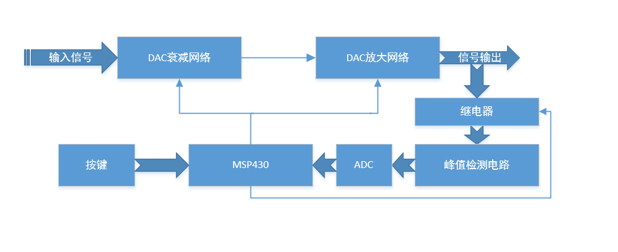

**2、模块设计**

（1）程控电路模块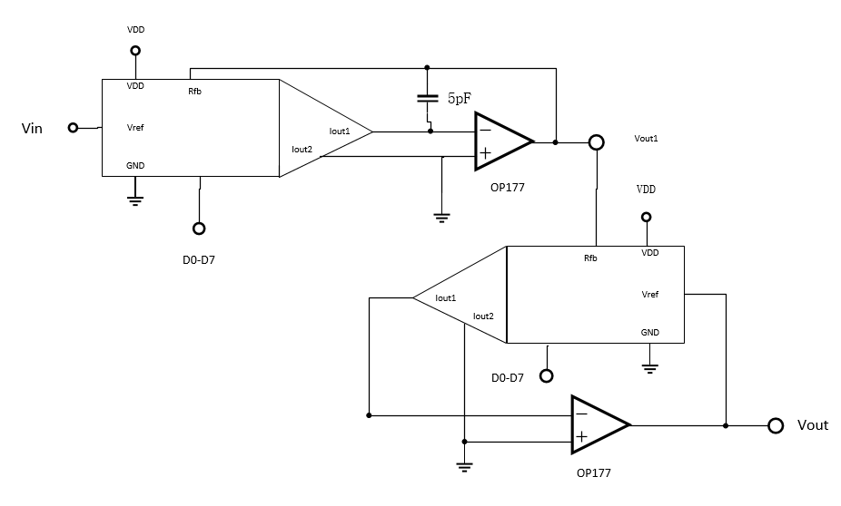

 DAC0832是8位并行输入DAC，通过改变DAC输入的CODE值来改变其内部的R-2R电阻网络的IOUT1电流大小，继而当其分别接入运放反向输入端和反馈端时可构成程控衰减电路和程控放大电路，由结点电压法可知：当其构成程控衰减电路时，Vout=VREF×CODE/255（此时VREF为信号输入）；当其构成程控放大电路时， Vout = -Vin×255/CODE。有公式可知，DAC0832构成的衰减电路最大衰减倍数为1/255倍，放大电路最大放大倍数为255倍，可满足题目中最大128倍增益。但是在自动增益时由于衰减倍数过大而DAC分辨率太小导致就算CODE值微调而实际输出电压变化幅度过大使得输出无法精确的保持在0.5VPP。

本题中，当放大128倍时达到最大电压为25.6VPP，因此运放采用正负15V双电源供电。为了达到题设中即可放大也可衰减的要求，我们设计了由两个DAC分别构成放大和衰减电路通过级联的方式构成电路，在排列问题上，由于先放置放大电路可能会在自动增益输入20VPP时放大继而超出运放量程，因而设置排列顺序为先衰减后放大。

（2）峰值检测模块

峰值检测电路是依据二极管半波整流原理构成电路，交流电在正半周的一段时间内,通过二极管D3对电容C2充电,使电容C2上的电压逐渐趋近于峰值电压，只要RC足够大，可以认为其输出的直流电压数值上十分接近于交流电压的峰值。

为了避免次级输入电阻的影响,在检测电路的输出端加一级跟随器A2(高输入阻抗)作为隔离级，为使在(Vi-Vo)很小时也能有足够的充电速度,可将(Vi-Vo)经过放大,再作用于二极管。因此在检测器前加一级比较放大器A1.

在Vi-Vo<0时,比较放大器A1的输出电压接近于负电源电压,使D2上有较大的反向电压,D3就会有一定的反向泄漏电流。为抑制D3的反向电流,应使D3的正极在反向时的电压,只略低于Vo。为此,在比较放大器A1与D3之间增设二极管D2和电阻R2。R2为1M的电阻, D2和R2有效的抑制了D3的反向电流,其作用相当于增大了检测电路的泄放电阻。D2还有极间电容C1,它与R2组成阻容耦合电路。

在输入信号的每周期的大部分时间中处于Vi<Vo的状态,因而A1输出端的电压几乎等于负电源电压,A1的中间级和输出级的某些管子,必处于深饱和和深截止状态。仅当Vi在峰值附近的一小段时间中,A1才可能在线性区中,A1的某些管子应从深饱和状态(或深截止状态)转向线性区(放大区)中的状态。管子的这种状态的转换需要经历一段时间才能完成。这种效应限制了输入信号频率,亦即限制了检测速度。为了改善电路的速度,用非线性元件二极管D1,将比较放大器组成非线性反馈的放大器。在Vi>Vo时，A1输出电压Vo2高于Vo,D1处于反偏置状态(不导通)，A1仍可视为无反馈的高增益电路;在Vi<Vo时，Vo2于Vo,D1处于正偏置状态(导通)呈现为低阻抗,A1可视为有强反馈的低增益放大器。若D1的正向等效电阻为RD3,在RD3<<R3时,只要R1充分大，保持Vo值变化较小，对于输入信号来说,该电路相当于有偏置的跟随器。

综上所述,峰值检测模块电路如图所示。

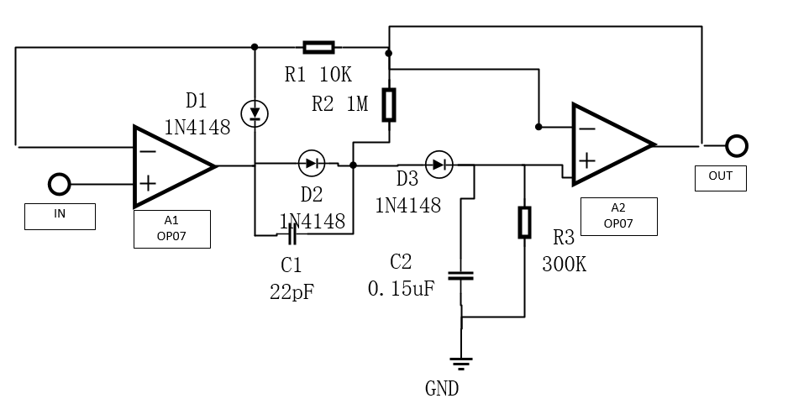

1. 单片机MSP430程序流程图

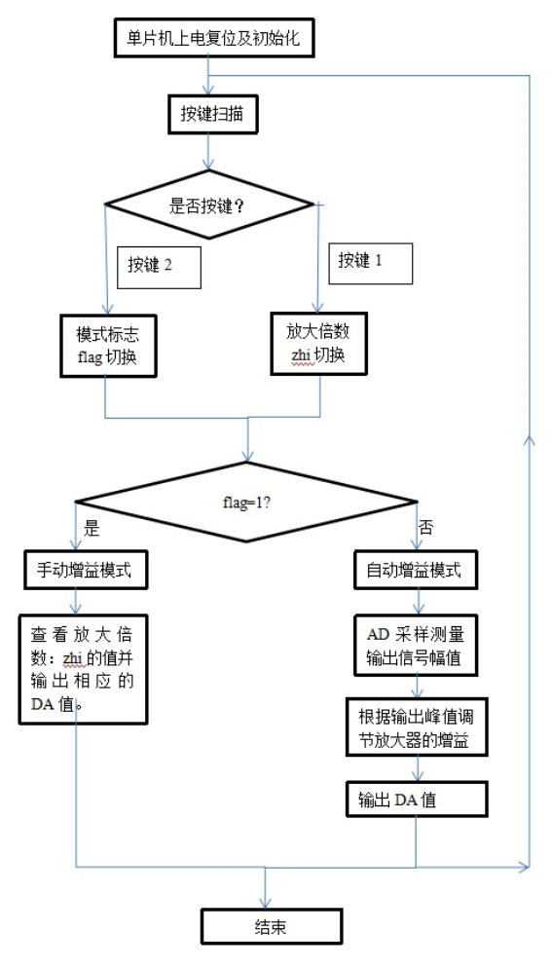

**四、系统性能测试与分析：**

1. **手动增益模式**

手动增益模式下，能够通过按键1改变增益，使系统实现1倍、4倍、16倍、64倍以及128倍的增益。

在输入200mV，1kHz的正弦波信号时，通过示波器测试输出信号的幅值，结果如下：

|  |  |  |  |
| --- | --- | --- | --- |
| 放大倍数 | 输出幅值 | 理论幅值 | 误差 |
| 1* | 210mVpp | 200mVpp | 5.0% |
| 4* | 800mVpp | 800mVpp | 0.0% |
| 16* | 3.26Vpp | 3.2Vpp | 1.8% |
| 64* | 12.8Vpp | 12.8Vpp | 0.0% |
| 128* | 24.8Vpp | 25.6Vpp | 3.1% |

分析可知，误差在5%以内，基本满足题目要求。

1. **自动增益模式**

自动增益模式下，在输入信号在200mVpp-20Vpp变化时，使输出的幅值稳定在500mVpp.测试的方法是，用函数信号发生器输入峰峰值在200mV到20V之间的正弦波及方波信号，改变输入信号的峰峰值，看输出信号峰峰值的变化情况。

测试结果如下：

|  |  |  |  |  |
| --- | --- | --- | --- | --- |
| 输入幅值 | 正弦输出幅值 | 误差 | 方波输出幅值 | 误差 |
| 200mVpp | 504mVpp | 0.80% | 483mV | 3.40% |
| 500mVpp | 508mVpp | 1.60% | 476mV | 4.80% |
| 1V | 497mVpp | 0.60% | 473mV | 5.40% |
| 5V | 500mVpp | 0.00% | 491mV | 1.80% |
| 10V | 504mVpp | 0.80% | 495mV | 1.00% |
| 20V | 537mVpp | 7.40% | 552mV | 10.40% |

分析可知，在大部分电压输入范围内，误差能在5%以内，特别是正弦信号的调节，误差可以在2%以内，大致满足要求。但是信号接近20Vpp的时候，误差变得较大。

**五. 结论**

在自动测控系统和智能仪器中，如果测控信号的范围比较宽，为了保证必要的测量精度，常会采用改变量程的办法。改变量程时，测量放大器的增益也应相应地加以改变；另外，在数据采集系统中，对于输入的模拟信号一般都需要加前置放大器，以使放大器输出的模拟电压适合于模数转换器的电压范围，但被测信号变化的幅度在不同的场合表现不同动态范围，信号电平可以从微伏级到伏级，模数转换器不可能在各种情况下都与之相匹配，如果采用单一的增益放大，往往使A／D转换器的精度不能最大限度地利用，或致使被测信号削顶饱和，造成很大的测量误差，甚至使A／D转换器损坏。

使用程控增益放大器就能很好地解决这些问题，实现量程的自动切换，或实现全量程的均一化，从而提高A／D转换的有效精度。因此，程控增益放大器在数据采集系统、自动测控系统和各种智能仪器仪表中得到越来越多的应用。